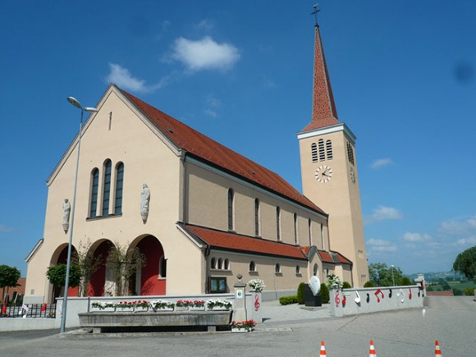
Assemblée de
paroisse d’
EPENDES

Les paroissiennes et paroissiens d’Ependes sont convoqués en assemblée :
le mercredi 25 mars 2015 à 20h00
à la salle N°2 à Ependes.
Tractanda
- Accueil, ouverture et constitution de l’assemblée
- Procès-verbal de la dernière assemblée
- Rapport du conseil de paroisse
- Comptes 2014
Rapport de la commission financière
- Budget 2015
  - Fonctionnement
  - Investissements
  - Rapport de la commission financière
- Parole au conseil pastoral
- Divers

Le procès-verbal de la dernière assemblée, les comptes 2014 et le budget 2015 ne seront pas entièrement lus. Ils peuvent être consultés dès le 10 mars chez notre secrétaire, Madame Raetzo, Le Mouret (026/413 41 64) ou lui être demandés à claudia-raetzo@sunrise.ch
Nous nous réjouissons de vous rencontrer nombreux, votre présence étant pour nous le signe de votre attachement à notre paroisse et à ses activités.

Le conseil de paroisse
Assemblée de
paroisse d’
EPENDES

Les paroissiennes et paroissiens d’Ependes sont convoqués en assemblée :
le mercredi 25 mars 2015 à 20h00
à la salle N°2 à Ependes.
Tractanda
- Accueil, ouverture et constitution de l’assemblée
- Procès-verbal de la dernière assemblée
- Rapport du conseil de paroisse
- Comptes 2014
Rapport de la commission financière
- Budget 2015
  - Fonctionnement
  - Investissements
  - Rapport de la commission financière
- Parole au conseil pastoral
- Divers

Le procès-verbal de la dernière assemblée, les comptes 2014 et le budget 2015 ne seront pas entièrement lus. Ils peuvent être consultés dès le 10 mars chez notre secrétaire, Madame Raetzo, Le Mouret (026/413 41 64) ou lui être demandés à claudia-raetzo@sunrise.ch
Nous nous réjouissons de vous rencontrer nombreux, votre présence étant pour nous le signe de votre attachement à notre paroisse et à ses activités.

Le conseil de paroisse

